定时任务操作文档V1.0

注意：当前定时任务，除了带参数的不可以，其他的功能均已经完成。

定时任务页面

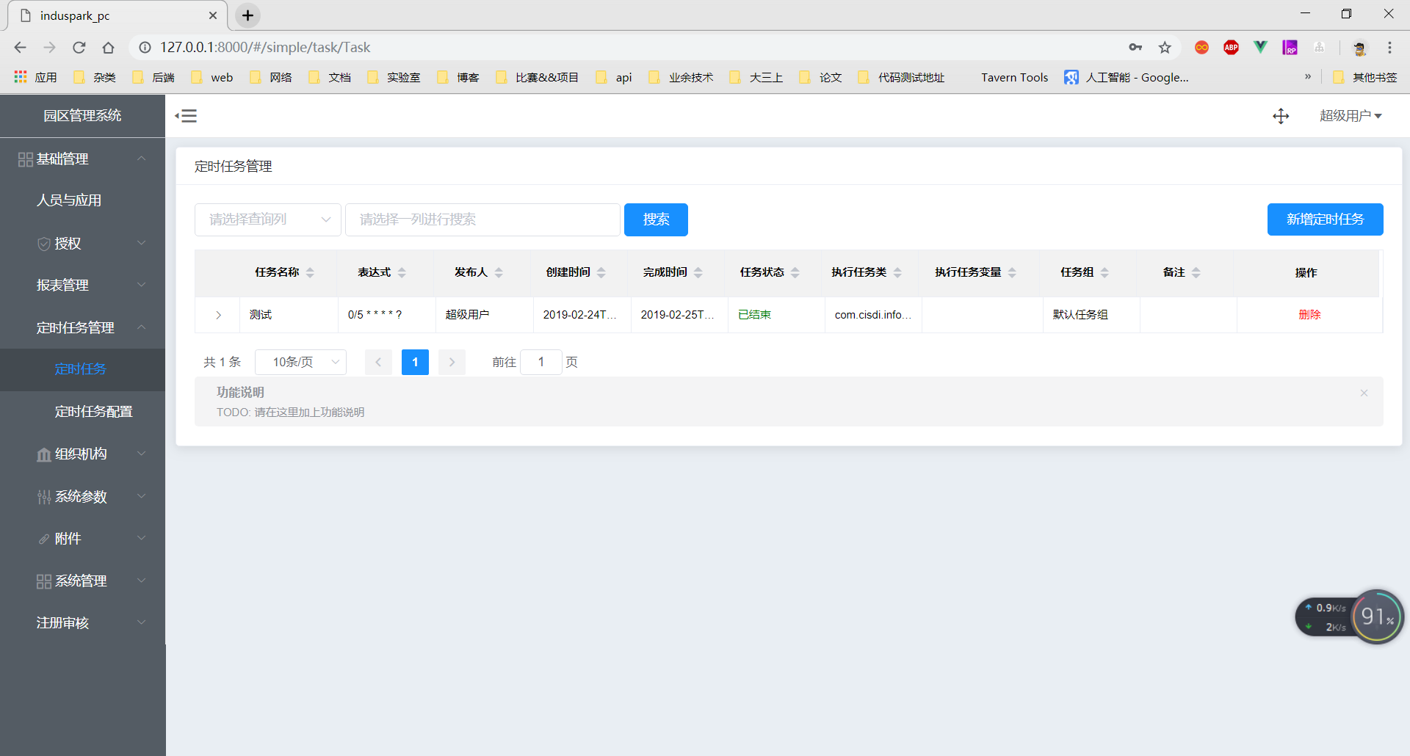

配置页面

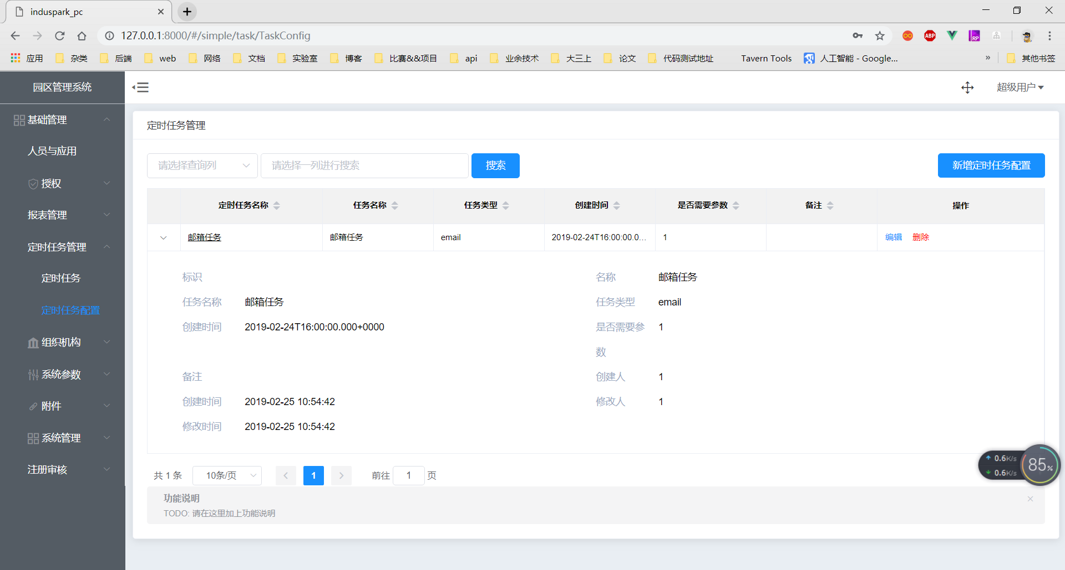

一般的话，我们需要新建一个配置，就是你的任务大概是干啥的，这里我新建的就是邮件任务

点击新建定时任务，把空空填好。注意的就是参数这个东西，暂时还不能填写。暂时不支持参数任务。

然后就是表达式，这是最丧心病狂的地方。非常难。我提供2个可参考方案，

这是大佬如果想要手写表达式的可以参考的地方：<https://blog.csdn.net/dyllove98/article/details/8627740>

<https://www.cnblogs.com/yanweidie/p/3537144.html>

表达式生成器：<http://cron.qqe2.com/> 这种东西百度很多。

这里生成一个 30s执行一次的函数

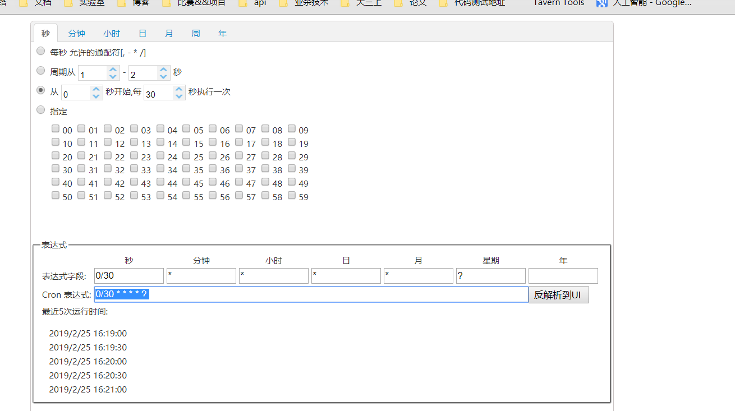

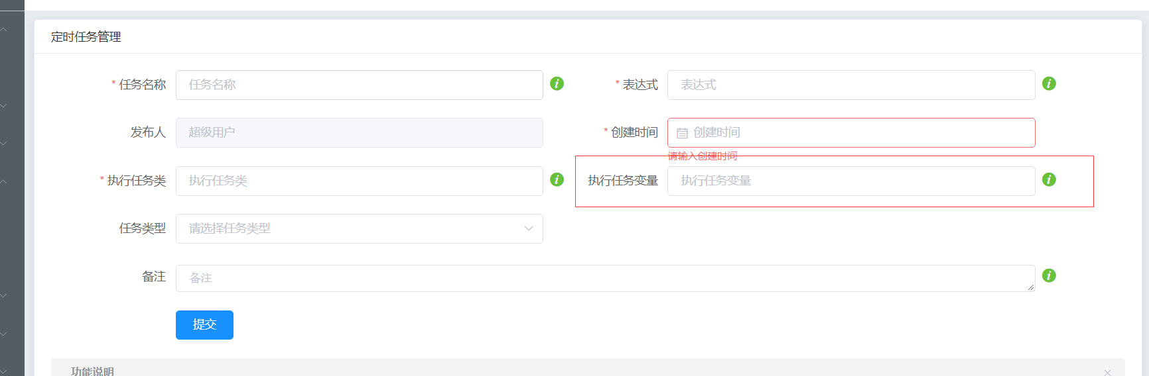

这是测试类，复制类全名

值得注意的是，所有定时任务必须实现job接口的excute方法。

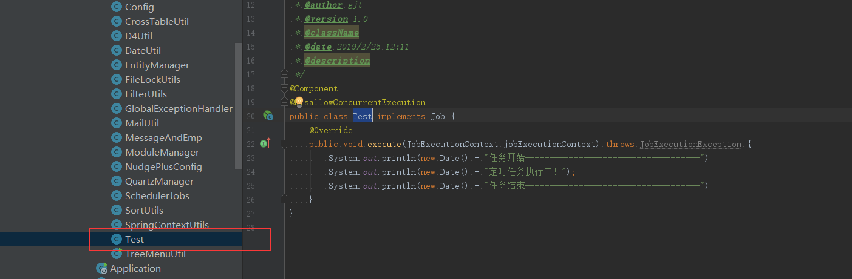

新建完成，我们点击启动



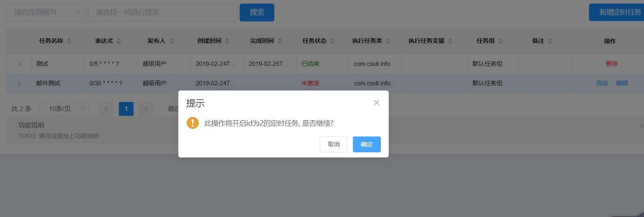

后台已经开始执行任务了

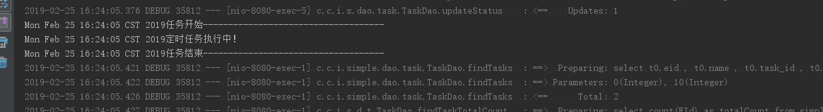

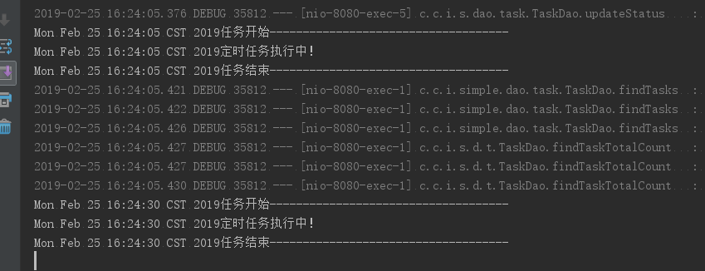

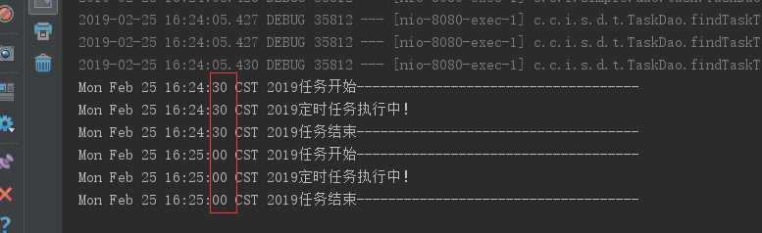

30s执行一次，

配置文件：

需要改动的文件如下

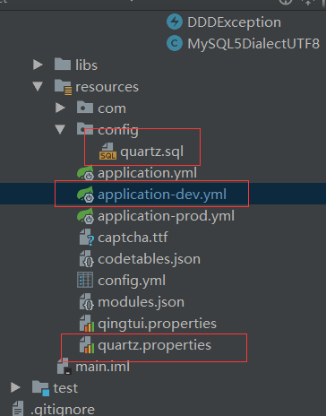

Config里面为默认执行的sql

Application里面是一些任务的配置文件

Quartz.propertis，这个是保留配置文件，后期定时任务升级的时候可以用到（大型分布式系统的时候需要使用）。

这是修改部分。切勿在更新代码的时候替换掉

